# AGV Programming Guide

# 版本历史

|  |  |  |  |
| --- | --- | --- | --- |
| 版本 | 作者 | 日期 | 备注 |
| V1.0 | 王咏斌 |  |  |
|  |  |  |  |
|  |  |  |  |

# 目录

AGV Programming Guide 1

版本历史 1

目录 2

1. 引言 3

2 AGV开发板 4

2.1 AGV控制板 4

2.2 接近开关 4

2.3 继电器 5

2.4 超声波避障 6

3 IO接口定义 6

4 代码 7

4.1 Main.C 7

4.2 Input.C 9

4.3 Output.C 10

# 引言

为了实现智能制造，机器换人，加快物流运输效率以提高公司利润，所以立项研发AGV小车。

AGV小车优势：

1. 工作效率高
2. 成本费用较低
3. 节省管理精力
4. 可靠性高
5. 较好的柔性和系统拓展性
6. 安全性高
7. AGV小车整体框架图

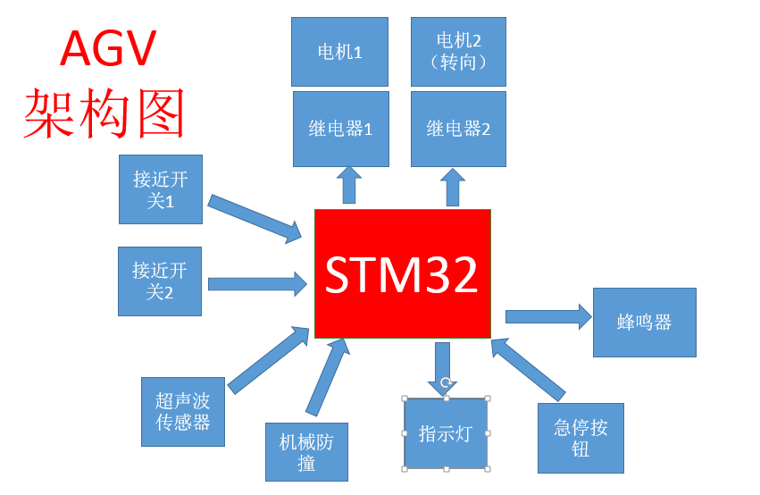

# AGV开发板

## AGV控制板

采用基于STM32F407VET6芯片的单片机进行AGV小车的研发。目前STM32控制板是从淘宝上购买。

单机片具有以下优势：

1. 有优异的性能价格比
2. 集成度高，体积小，可靠性好
3. 控制能力强
4. 低功耗，低电压
5. 易扩展

## 接近开关

目前采用接近开关进行导航，分别为左接近开关和右接近开关。

当左接近开关检测到轨道，表示小车偏右，需要左转。同理，当右接近开关检测到轨道，表示小车偏左，需要右转。

## 继电器

继电器负责控制舵轮的转向。

当接近开关检测到信号，信号传输到STM32开发板，再经过开发板处理，输出到继电器，通过继电器控制舵轮的转向。

## 超声波避障

# IO接口定义

## 



# 代码

## Main.C

Main.C 根据输入的信号，进行控制分析，最后输出信号，控制相关外设。

int main(void)

{

//// PE0 IN1 左接近开关

//// PE1 IN2 右接近开关

//// PE2 IN3 停车按钮

//// PC9 OUT1 左转继电器

//// PC8 OUT2 右转继电器

//// PD15 OUT3 前进继电器

////关于输入 0 1的问题

////GPIO口接三极管，上拉电阻，GPIO输入口信号是低电平 0

////当in口接收到低电平(检测到信号)，GPIO输入口信号是高电平 1

////当in口接收到高电平，GPIO输入口信号是低电平 0

////关于输出 0 1的问题

////GPIO口接三极管，上拉电阻，out口默认是高电平

////当GPIO 输出 1，三极管导通，out口输出低电平 继电器闭合

////当GPIO 输出 O，三极管截止，out口输出高电平 继电器断开

//read_PE0 ()//左边接近开关信号

//read_PE1 ()//右边接近开关信号

//read_PE2 () //启动按钮信号

u8 read_PE0,read_PE1,read_PE2;

//Stm32_Clock_Init(336,8,2,7); //SYSCLK = 168MHZ

delay_init(168); //延时初始化

LED_Init(); //LED初始化

INPUT_Init(); //输入口初始化

OUTPUT_Init(); //输出口初始化

//uart_init(9600);

while (1)

{

//获取输入信号

read_PE0 = GPIO_ReadInputDataBit(GPIOE,GPIO_Pin_0); //获取GPIO E 第0 PIN信号

read_PE1 = GPIO_ReadInputDataBit(GPIOE,GPIO_Pin_1);

read_PE2 = GPIO_ReadInputDataBit(GPIOE,GPIO_Pin_2);

if (read_PE0 == 1 & read_PE1 == 0) //当左边接近开关收到信号 左转继电器闭合

{

GPIO_SetBits(GPIOC,GPIO_Pin_9); //置1 PC9 左转继电器闭合

GPIO_ResetBits(GPIOC,GPIO_Pin_8);//置0 PC8 右转继电器断开

}

else if (read_PE1 == 1 & read_PE0 == 0) //当右边接近开关收到信号 右转继电器闭合

{

GPIO_ResetBits(GPIOC,GPIO_Pin_9);//置0 PC9 左转继电器断开

GPIO_SetBits(GPIOC,GPIO_Pin_8); //置1 PC8 右转继电器闭合

}

else //没有信号的话，2个继电器断开

{

GPIO_ResetBits(GPIOC,GPIO_Pin_9);//置0 PC9 左转继电器断开

GPIO_ResetBits(GPIOC,GPIO_Pin_8);//置0 PC8 右转继电器断开

}

if (read_PE2 == 1) ///当收到启动按钮信号，前进继电器闭合

{

GPIO_SetBits(GPIOD,GPIO_Pin_15); //置1 PD15 前进继电器闭合

}

else GPIO_ResetBits(GPIOD,GPIO_Pin_15); //置0 PD15 前进继电器断开

}

}

## Input.C

Input.C 作用是输入口的参数初始化:

1. GPIO口时钟使能
2. GPIO初始化，选择GPIO组，pin角，模式

void INPUT_Init(void)

{

///PE0代表 GPIO_E_Pin0

/// PE0 IN1 左接近开关

/// PE1 IN2 右接近开关

/// PE2 IN3 启动按钮

GPIO_InitTypeDef GPIO_InitStructure;

//IO口时钟使能

RCC_AHB1PeriphClockCmd(RCC_AHB1Periph_GPIOE, ENABLE);

//IO PE0 初始化

GPIO_InitStructure.GPIO_Pin=GPIO_Pin_0; //第0 PIN

GPIO_InitStructure.GPIO_Mode=GPIO_Mode_IN; //模式选择为输入模式

GPIO_Init(GPIOE,&GPIO_InitStructure); // GPIO E

//IO PE1 初始化

GPIO_InitStructure.GPIO_Pin=GPIO_Pin_1;

GPIO_InitStructure.GPIO_Mode=GPIO_Mode_IN;

GPIO_Init(GPIOE,&GPIO_InitStructure);

//IO PE2 初始化

GPIO_InitStructure.GPIO_Pin=GPIO_Pin_2;

GPIO_InitStructure.GPIO_Mode=GPIO_Mode_IN;

GPIO_Init(GPIOE,&GPIO_InitStructure);

///可以写成 PIO_InitStructure.GPIO_Pin=GPIO_Pin_0|GPIO_Pin_1|GPIO_Pin_2;

}

## Output.C

output.C 作用是输入口的参数初始化:

1. GPIO口参数初始化
2. GPIO初始化，选择GPIO组，pin角，模式和输出速度

void OUTPUT_Init(void)

{

///PC9代表 GPIO_C_Pin9

//// PC9 OUT1 左转继电器

//// PC8 OUT2 右转继电器

//// PD15 OUT3 前进继电器

GPIO_InitTypeDef GPIO_InitStructure;

//IO口时钟使能

RCC_AHB1PeriphClockCmd(RCC_AHB1Periph_GPIOC, ENABLE); //使能时钟GPIOC

RCC_AHB1PeriphClockCmd(RCC_AHB1Periph_GPIOD, ENABLE); //使能时钟GPIOD

//PC9 初始化

GPIO_InitStructure.GPIO_Pin=GPIO_Pin_9; //第9Pin

GPIO_InitStructure.GPIO_Mode=GPIO_Mode_OUT; //通用输出模式

GPIO_InitStructure.GPIO_OType=GPIO_OType_PP; //推挽输出

GPIO_InitStructure.GPIO_Speed=GPIO_Speed_50MHz; //速度控制

GPIO_Init(GPIOC,&GPIO_InitStructure);

//PC8 初始化

GPIO_InitStructure.GPIO_Pin=GPIO_Pin_8;

GPIO_InitStructure.GPIO_Mode=GPIO_Mode_OUT;

GPIO_InitStructure.GPIO_OType=GPIO_OType_PP; //推挽输出

GPIO_InitStructure.GPIO_Speed=GPIO_Speed_50MHz;

GPIO_Init(GPIOC,&GPIO_InitStructure);

//PD15 初始化

GPIO_InitStructure.GPIO_Pin=GPIO_Pin_15;

GPIO_InitStructure.GPIO_Mode=GPIO_Mode_OUT;

GPIO_InitStructure.GPIO_OType=GPIO_OType_PP; //推挽输出

GPIO_InitStructure.GPIO_Speed=GPIO_Speed_50MHz;

GPIO_Init(GPIOD,&GPIO_InitStructure);

}